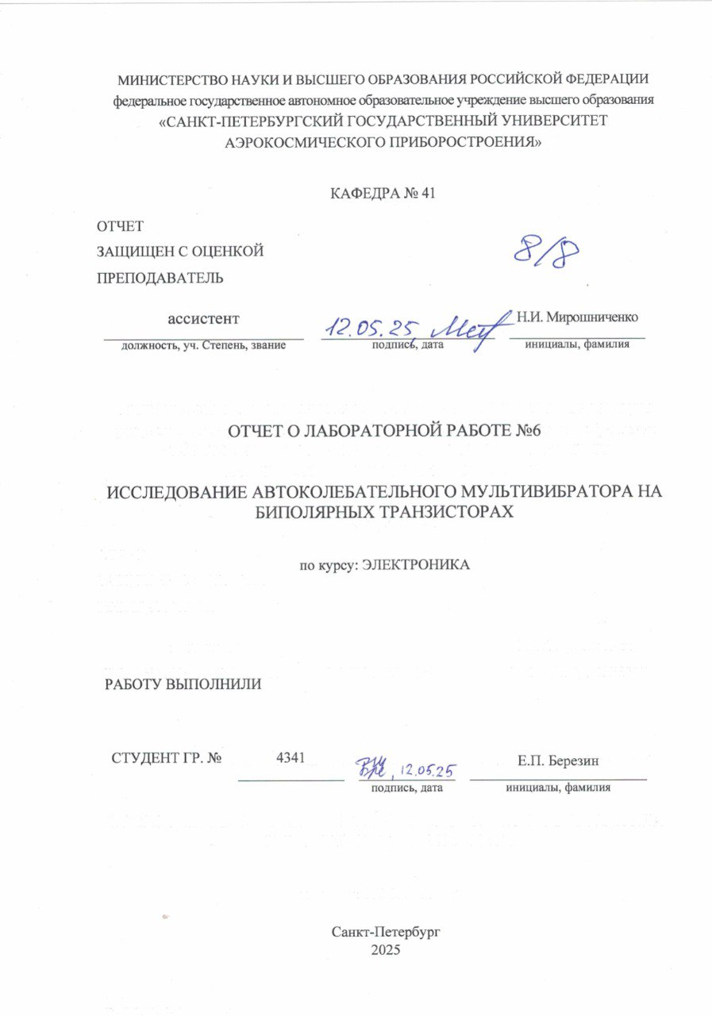
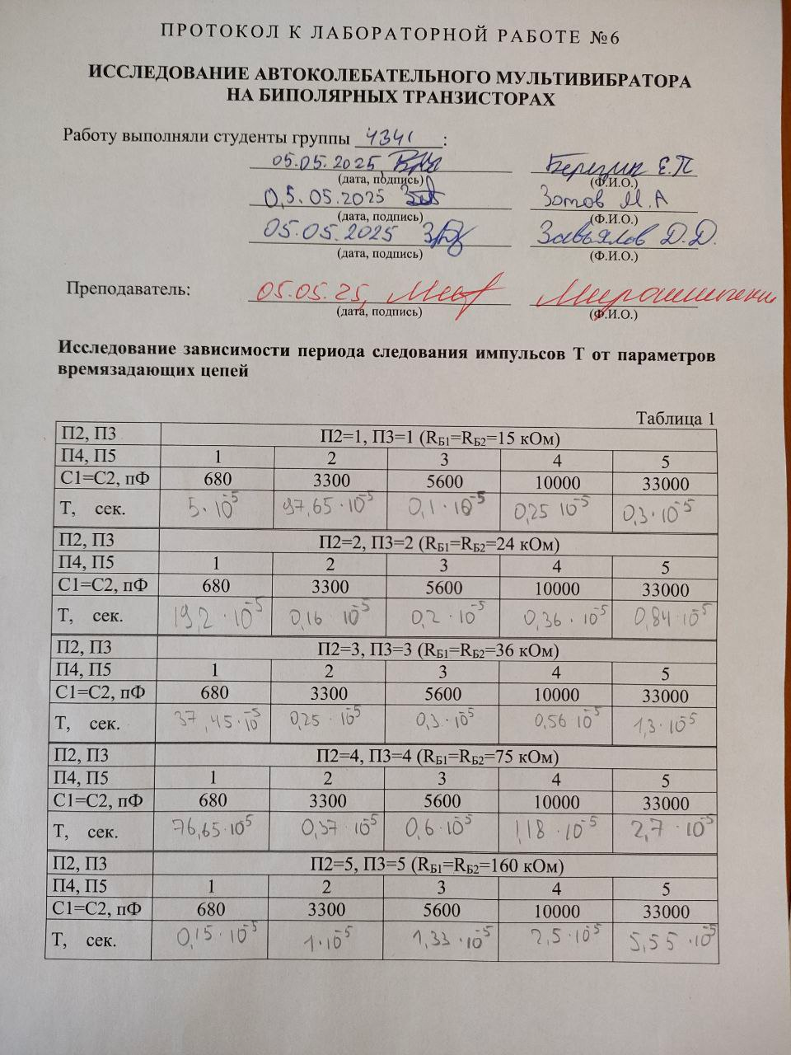
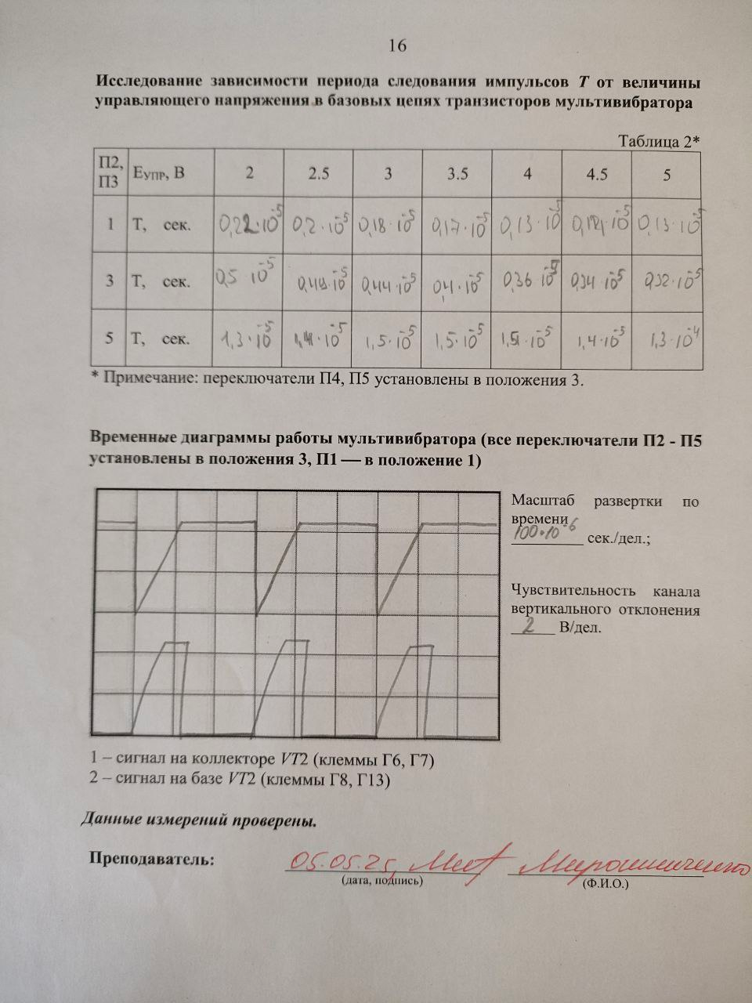
1 Цель работы
Целью данной работы является изучение принципа реализации автоколебательного мультивибратора на биполярных транзисторах, его функционирования и влияния параметров элементов его схемы на характеристики мультивибратора.

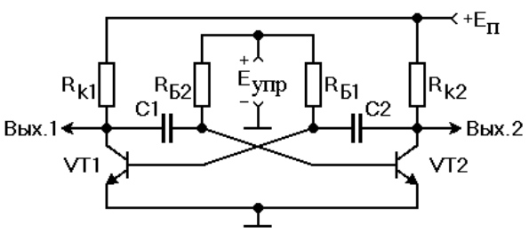
2 Принципы построения автоколебательных мультивибраторов на транзисторах
Рисунок 1 – схема простейшего автоколебательного мультивибратора

Схема мультивибратора, изображенная на рисунке 1, состоит из транзисторных ключей с перекрестными связями из коллекторной цепи одного в базовую другого. Связи выполнены таким образом, что транзисторы в схеме всегда оказываются во взаимно противоположных состояниях: один открыт, другой закрыт. Автоматический переход из одного состояния в другое
обеспечивается взаимной коммутацией транзисторных ключей друг друга по
коллекторно-базовым цепям, содержащим времязадающие элементы схемы:
конденсаторы С1 и С2, резисторы RБ1 и RБ2. Напряжения выходных сигналов
снимаются с коллекторов транзисторов VT1 и VT2. Сигналы эти парафазны -
импульсу, снимаемому с одного выхода, соответствует пауза между импульсами на другом выходе, и наоборот.
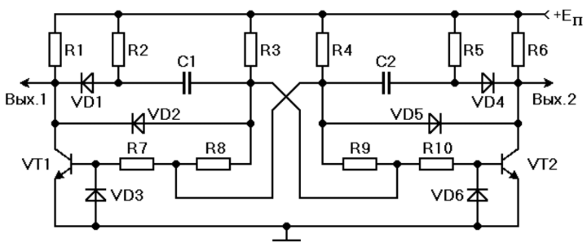
Рисунок 2 – схема усовершенствованного автоколебательного мультивибратора

Здесь для улучшения формы выходных импульсов введены диоды VD1 и VD4, коммутирующие цепи заряда и разряда конденсаторов С1 и С2,
соответственно. В этой схеме заряд конденсаторов происходит через дополнительно введенные резисторы R2 и R5 (а не через коллекторные сопротивления R1 и R6), а разряд - так же, как в схеме, приведенной на рис. 1.
Для дополнительного улучшения формы импульсов и повышения быстродействия мультивибратора включены диоды VD2 и VD5. От возможного пробоя транзисторы защищены т. н. “охранными” диодами VD3 и VD6. Формула для расчета периода колебаний симметричного мультивибратора:
T_{ТЕОР}=2 k_{T}*R_{Б}*С,
где T_{ТЕОР} – теоретический период колебаний симметричного мультивибратора,
k_{T} – коэффициент пропорциональности, R_{Б} - сопротивление, С – емкость
конденсатора.

3 Результаты измерений и вычислений
Таблица 1 – Результаты исследования зависимости T от параметров времязадающих цепей
RБ, Ом | С1=С2=С, Ф | τ=RБ*C, сек. | T, сек. | k
15000 | 0, 68·10⁻⁹ | 10,2·10⁻⁶ | 5·10⁻⁵ | 2,451
15000 | 3,3·10⁻⁹ | 49,5·10⁻⁶ | 97,65·10⁻⁵ | 9,864
15000 | 5,6·10⁻⁹ | 84·10⁻⁶ | 1·10⁻⁶ | 0,006
15000 | 1·10⁻⁸ | 15·10⁻⁵ | 2,5·10⁻⁶ | 0,008
15000 | 3,3·10⁻⁸ | 495·10⁻⁶ | 3·10⁻⁶ | 0,003
24000 | 0, 68·10⁻⁹ | 16,32·10⁻⁶ | 19,2·10⁻⁵ | 5,882
24000 | 3,3·10⁻⁹ | 79,2·10⁻⁶ | 1,6·10⁻⁶ | 0,01
24000 | 5,6·10⁻⁹ | 134,4·10⁻⁶ | 2·10⁻⁶ | 0,007
24000 | 1·10⁻⁸ | 24·10⁻⁵ | 3,6·10⁻⁶ | 0,008
24000 | 3,3·10⁻⁸ | 79,2·10⁻⁵ | 8,4·10⁻⁶ | 0,005
36000 | 0, 68·10⁻⁹ | 24,48·10⁻⁶ | 37,45·10⁻⁵ | 7,649
36000 | 3,3·10⁻⁹ | 118,8·10⁻⁶ | 2,5·10⁻⁶ | 0,011
36000 | 5,6·10⁻⁹ | 201,6·10⁻⁶ | 3·10⁻⁶ | 0,007
36000 | 1·10⁻⁸ | 36·10⁻⁵ | 5,6·10⁻⁶ | 0,008
36000 | 3,3·10⁻⁸ | 118,8·10⁻⁵ | 13·10⁻⁶ | 0,005
75000 | 0, 68·10⁻⁹ | 51·10⁻⁶ | 76,65·10⁻⁶ | 7,515
75000 | 3,3·10⁻⁹ | 247,5·10⁻⁶ | 3,7·10⁻⁶ | 0,007
75000 | 5,6·10⁻⁹ | 42·10⁻⁵ | 6·10⁻⁶ | 0,007
75000 | 1·10⁻⁸ | 75·10⁻⁵ | 11,8·10⁻⁶ | 0,008
75000 | 3,3·10⁻⁸ | 247,5·10⁻⁵ | 27·10⁻⁶ | 0,005
Таблица 1 – продолжение
160000 | 0, 68·10⁻⁹ | 108,8·10⁻⁶ | 1,5·10⁻⁶ | 0,007
160000 | 3,3·10⁻⁹ | 528·10⁻⁶ | 1,·10⁻⁶ | 0,009
160000 | 5,6·10⁻⁹ | 896·10⁻⁶ | 13,3·10⁻⁶ | 0,007
160000 | 1·10⁻⁸ | 16·10⁻⁴ | 25·10⁻⁶ | 0,008
160000 | 3,3·10⁻⁸ | 528·10⁻⁵ | 55,5·10⁻⁶ | 0,005

Таблица 2 – Результаты исследования зависимости T от величины управляющего напряжения в базовых цепях
П2, П3 | Еупр, В | 2 | 2,5 | 3 | 3,5 | 4 | 4,5 | 5
1 | T, сек. | 2,2·10⁻⁶ | 2·10⁻⁵ | 1,8·10⁻⁶ | 1,7·10⁻⁶ | 1,3·10⁻⁶ | 1,21·10⁻⁶ | 1,3·10⁻⁶
3 | T, сек. | 5·10⁻⁶ | 4,9·10⁻⁶ | 4,4·10⁻⁶ | 4·10⁻⁶ | 3,6·10⁻⁶ | 3,4·10⁻⁶ | 3,2·10⁻⁶
5 | T, сек. | 13·10⁻⁶ | 14·10⁻⁶ | 15·10⁻⁶ | 15·10⁻⁶ | 15,1·10⁻⁶ | 14·10⁻⁶ | 13·10⁻⁶
К_{ср} = 1,340178
К_{Т} = К/2 = 1,340178 / 2 = 0,670089

4 Графики зависимостей
График зависимости экспериментально снятого значения периода колебаний T мультивибратора от постоянной времени τ приведен на рисунке 3.

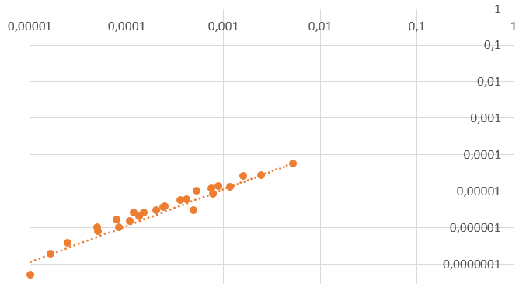
Рисунок 3 – График зависимости экспериментально снятого значения
периода колебаний T мультивибратора от постоянной времени τ

График зависимости периода Т от величины управляющего напряжения в базовых цепях транзисторов E_{УПР} для разных значений сопротивлений в базовых цепях приведен на рисунке 4.

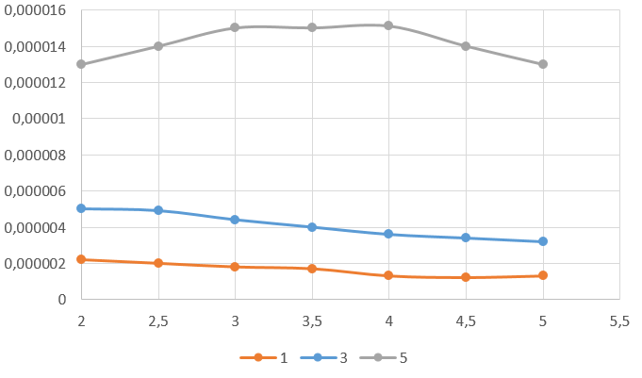
Рисунок 4 – График зависимости периода Т от величины управляющего напряжения в базовых цепях транзисторов E_{УПР} для разных значений сопротивлений в базовых цепях

Расчет коэффициента пропорциональности:
k_{T} = K / 2 = 1,33/2 = 0,665

Выводы
Зависимость экспериментально измеренных значений периода колебаний Т от постоянной времени τ=R*С соответствует прямо пропорциональной зависимости с достаточной для практики точностью, т.к. отклонения незначительны.
Характер зависимости линеен при низких значениях номиналов R_{Б} и становится нелинейным при увеличении сопротивления R_{Б}, причем нелинейные свойства будут усиливаться.
Исследованный автоколебательный мультивибратор можно использовать как преобразователь напряжения EУПР в частоту.
Рассчитанное значение коэффициента пропорциональности k_{T} = 0,665. Это значение примерно порядка единицы.

